第十二章 简单机械 单元测试二

- 精心选一选（每题只有一个答案是正确的，每题3分，共24分）
1、一只鸡蛋所受的重力的大小约为 ( )
A．0.49N B．4.9N C．0.49 kg D．4.9 kg
2、下列四个物理量中，既有大小，又有方向的物理量是： ( )
（1）质量 （2）重力 （3）力 （4）长度
A．（1）（2） B．（2）（3） C．（1）（3） D．（1）（4）
3、若先在地球上后在月球上分别用天平和弹簧测力计称量同一个物体，则会发现 （ ）
A.天平示数变大，弹簧测力计示数变大 B.天平示数变小，弹簧测力计示数不变
C.天平示数不变，弹簧测力计示数变大 D.天平示数不变，弹簧测力计示数变小
4、下列几种关于摩擦力的利弊的说法中，正确的是 ( )
A.用橡皮擦掉错字时，橡皮与纸面之间的摩擦是有害的
B.体操运动员在上器械前，在手上涂抹镁粉是为了尽量减小摩擦
C.在皮带传动中，皮带上涂蜡是有害的
D.竹梯下端包扎橡皮是为了增大摩擦
5、如图1所示的各种剪刀，要剪较硬的铁皮，最省力的是 （ ）
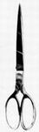
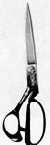
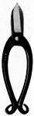
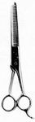
A B C D

图1

6、如图2所示，F的方向竖直向上，整个装置处于静止状态，当F以B点为轴转向BM方向和转向BN方向的过程中 （ ）
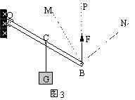
A．F始终逐渐变小
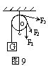
B．F始终逐渐变大
图3
C．转向BM方向时，F逐渐变大；转向
BN方向时，F先逐渐变大后逐渐变小
D．转向BM方向时，F逐渐变大；转向

BN方向时，F先逐渐变小后逐渐变大
图2
7、如图3所示中，通过定滑轮匀速提起重物G时，向三个方向拉动的力分别为F₁、F₂、F₃，则三个力大小关系是 ( )
A．F₁最大 B．F₂最大 C．F₃最大 D．一样大
8、如图4所示，杠杆处于平衡状态，若在两边的钩码下面，各加一个同样的钩码，则 （ ）
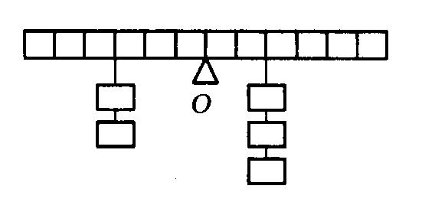
A.杠杆仍保持平衡 B.杠杆左端下降
C.杠杆右端下降 D.无法判断

图4
- 耐心填一填（每空1分，共24分）
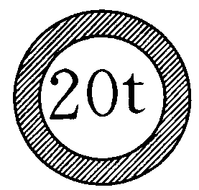
9、熟透了的杏子离开树枝后，总是落向地面，这是由于杏子受 力作用的原因。泥瓦工人通常用线拴着一小石子，来检验砌的墙是否直，这是根据重力的方向是 原理制成的。
图5

10、物体所受重力跟它的质量成 比，g=9.8N/kg的物理意义是 。

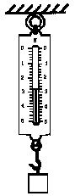
11、在公路桥上常看到如图5所示的限重标志牌，这座桥所允许通过的汽车最重是 N。
12、在一定范围内，弹簧所受的拉力越大，它伸长就 ，
弹簧测力计便是根据弹簧的这种性质制成的。如图6的弹簧测力计的量程是 N，用它测量力的大小可以精确到 N，图中所挂物体的重力是 N。
13、如图7所示，一根弹簧一端挂在墙上，用F=490N的力拉另一端，弹簧伸长了20cm。如果改为两个人分别拉弹簧的两端，把它也拉长了20cm，则每个人各自用的力F₁= ，F₂= 。
图6
F
F₁
F₂

图7

14、擦黑板时，黑板擦与黑板面之间的摩擦是 摩擦；人走路时，
鞋底与地面之间的摩擦是 摩擦。骑自行车时，车轮与地面的摩擦
是 摩擦。
15、物体所受重力是50N，当对它施加一个竖直向下的10N的压力时，它静止在水平桌面上，此时它受到的摩擦力是 N；如果用20N的力水平向东拉它，它仍然静止在水平桌面上，此时它受到的摩擦力是 N，方向 ；当用30N的力水平向西拉它时，它在水平面上匀速直线运动，此时它受到的摩擦力是 N，方向 。
F
16、一装置如图8所示，已知物体拉力F作用下处于静止，不计滑轮重，若弹簧测力计示数为10N，则拉力F= N。
图8
17、一把刻度准确的杆秤的秤砣磨损了一些，则称出的结果
（偏大、偏小或不变）

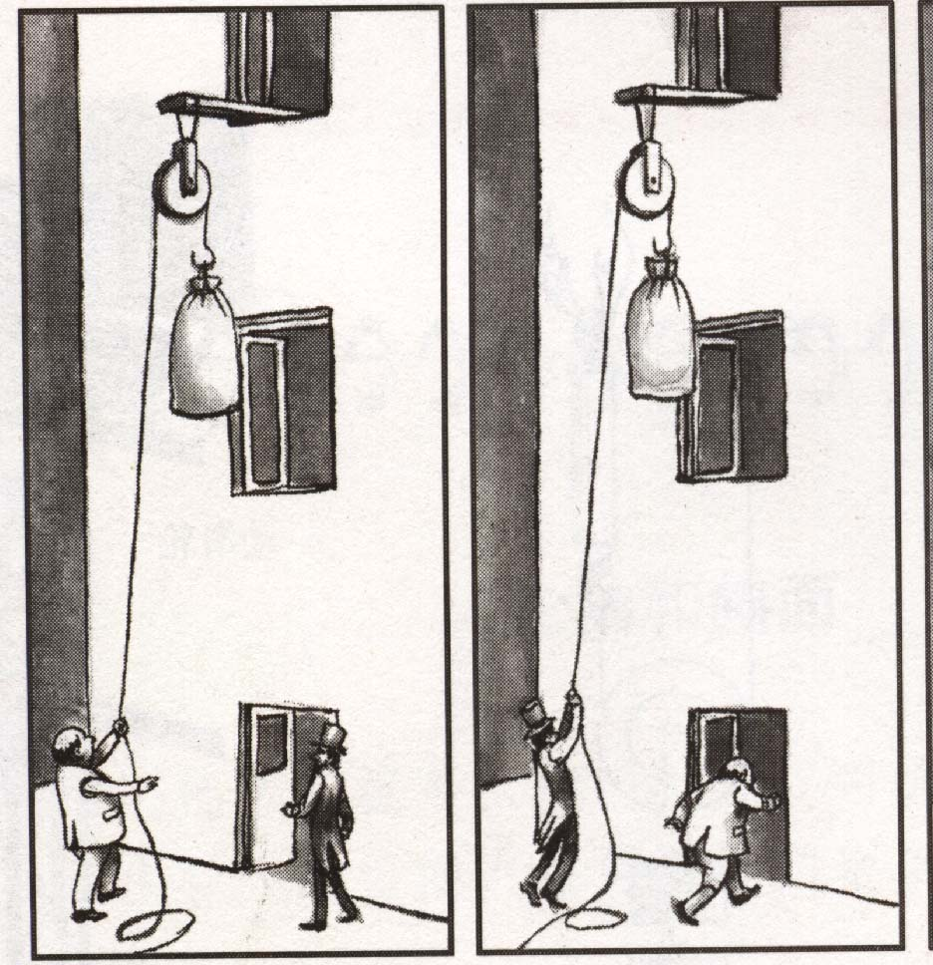
18、升国旗时，人站在地面拉动绳子，能够让国旗升到旗杆的顶端，旗杆顶端用到的简单机械是： 。

19、如图9所示，若胖者体重为800N，瘦者体重500N，货物重600N（绳重和摩擦力不计），则甲图中，静止站立在地面上的胖者受到向上的绳拉力 N，乙图中，瘦者会被绳拉离地面，在他被提升的过程中，手受到的拉力为 N。
图9
甲
乙
- 实验探究与作图：（共26分）
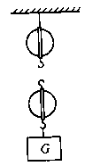
20、（1）2003年10月15日上午9时整，中国第一艘载人飞船“神舟”五号发射升空，中国首位航天员杨利伟踏上了太空之旅．飞船绕地球14圈后，质量为3.1t的返回舱在10月16日6时23分安全着陆在内蒙古草原上．在图10中画出返回舱着陆后受到的重力的示意图，并标出重力的大小．（g=10N/kg，3分）
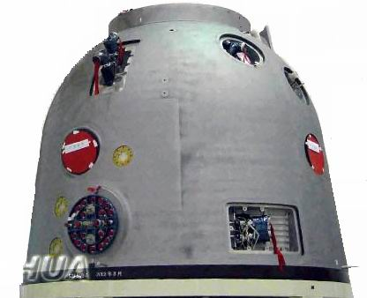
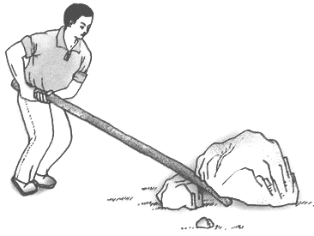
图11
F
支点O
图10

图12

（2）、小吴同学用木棒撬动一块石头，请在图11中画出动力F的力臂．（2分）
（3）、如图12所示，小明要站在一楼地面上用滑轮组把重400N 重物吊到二楼，已知绳子能承受的最大拉力为200N，请画出绕绳的方法。（2分）
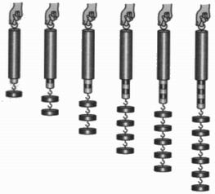
21、图13所示是王华同学用一支最大能测量5N的弹簧测力计来探究物体所受重力跟质量的关系，实验时得到的数据如下表.（6分）
砝码质量（g) | 100 | 200 | 300 | 400 | 500 | 600
弹簧测力计的示数（N） | 1.0 | 2.0 | 3.0 | 4.0 | 5.0 | 已无刻度
（1）王华同学实验中错误的地方是 .
图13
（2）去掉错误部分，由表中数据可知，重力与质量的关系是 ．
22、小丽同学在探究“滑动摩擦力的大小跟哪些因素有关”的过程中，作了以下猜想：（1）可能与接触面的粗糙程度有关；（2）可能与接触面间的压力大小有关； （3）可能与产生摩擦力的两物体间接触面积的大小有关．
为了检验上述有关猜想是否正确，她设计了以下实验方案：
步骤１：用弹簧测力计水平拉木块沿直线匀速滑动，读出测力计的读数（如图14甲）；
步骤２：把砝码放在木块上（如图14乙），匀速拉动木块和砝码，读出测力计读数；
步骤３：把木块平放在棉布上，匀速拉动木块和砝码（如图14丙），读出测力计读数.
实验  次数 | 接触面材料  性质 | 压力  /N | 摩擦力  /N
1 | 木块与木板 | 8 | 4.0
2 | 木块与木板 | 12 | 5.4
3 | 木块与毛巾 | 12 | 8.5
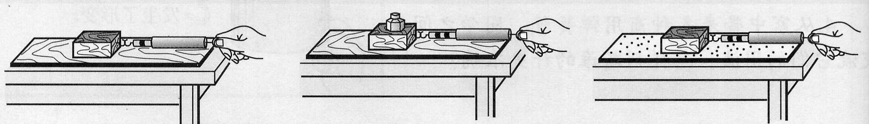
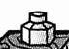
图14
甲
乙
丙
(1)实验中，弹簧测力计显示的读数是拉力F的大小，间接测得摩擦力f大小的关键是要保证木块做 运动．（2分）
(2)比较1、2次实验可以得到： （2分）
比较2、3次实验可以得到： （2分）
(3) 为了检验“猜想C”是否正确，可在上述实验基础上在增加一个步骤，写出你所设计的这一实验步骤。（4分）
答：（步骤4）

（4）上述探究过程中用到的方法叫做“控制变量法”．在学习物理过程中，经常会用到这种方法：请再举出一例 ．（3分）
四、应用计算：（共7分）
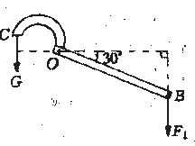
23．如图15是一台手动小水泵的示意图。当竖直向下作用在手柄OB的力F₁为40牛顿时，水泵提起一定量的水，手柄长OB=50厘米，这时它与水平面夹角为30°，阻力臂长OC=14厘米。求：
图15

C

A
（1）动力臂L₁；（3分，=1.732）
F₂
（2）这时C点受到的阻力多大？（4分，保留一位小数）

五、综合应用：（共19分）
24. (11分)自行车是我们熟悉的交通工具．从自行车的结构和使用来看，它涉及到不少有关摩擦的知识．例如： A、轮胎上刻有花纹 B．车轮做成圆形 C．塑料套紧套在车把手上 D、在转动部分添加润滑油 E．脚踏板凹凸不平 F．刹车时用力捏闸 G．车轴处装有滚珠 H．车的把手上有凹槽
(1)上述各项内容中属于(只填写各选项前的字母)通过改变接触面粗糙程度而增大摩擦的是： ；通过增大压力而增大摩擦的是： ；通过变滑动为滚动而减小摩擦的是： ；通过使接触面彼此分离而减小摩擦的是： ；（每空2分）
(2)用力踩动脚踏板使自行车前进时，后轮与地面间摩擦力的方向朝 (填“前”或“后”)．（3分）

25、（8分）如图16所示是司机在驾驶汽车。请你从中找出两个与物理有关的问题，并简要回答。例如：问题：车轮上为什么要有花纹？
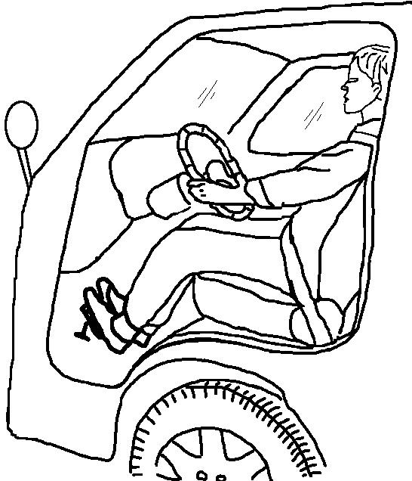
回答：为了增大摩擦，防止汽车打滑。

图16
参考答案
一、1、A．2、B．3、D．4、D．5、C、6、D7、D8、B
二、9、重，竖直向下。 10、正，质量是1kg的物体的重力是9.8N。
11、1.96×10⁵。 12、越长，5，0.2，2.8。13、490N，490N。
14、滑动，滑动，滚动。 15、0，20，水平向西，30，水平向东。
16、5。 17、偏大。 18、定滑轮。 19、600，500。
三、20、见下图。
图11
F
支点O

l
G=3.1×10³

21、（1）、超量程测量 （2）物体所受的重力跟它的质量成正比
22、（1）匀速直线（2分）（2）、(接触面一样)压力增大、摩擦力也随着增大（2分） (压力一样)接触面越粗糙，摩擦力越大（2分）（3）、把木块侧放在木板上，匀速拉动木块，读出测力计示数。（4分）研究影响电阻大小的因素，研究电磁铁的磁性强弱的影响因素，研究影响蒸发快慢的因素等。（3分）
四、23、43.3㎝，123.7N。
六、24、（1）AEH；CF；BG；D。（2）前。
25、问题：方向盘表面为什么要做的比较粗糙?
回答：为了增大摩擦，便于手的把握。
问题： 驾驶汽车时为什么要带安全带？
回答：防止急刹车时人撞向车前。
合理就行。

